INDICAÇÃO Nº 2311/2017

Sugere ao Poder Executivo Municipal serviços de contenção de erosão em área pública, defronte ao nº 27 da Avenida Natália Rozinelli, no bairro Jardim Europa IV.

Excelentíssimo Senhor Prefeito Municipal,

Nos termos do Art. 108 do Regimento Interno desta Casa de Leis, dirijo-me a Vossa Excelência para sugerir que, por intermédio do Setor competente, seja executado serviços de contenção de erosão em área pública, defronte ao nº 27 da Avenida Natália Rozinelli, no bairro Jardim Europa IV.

Justificativa:

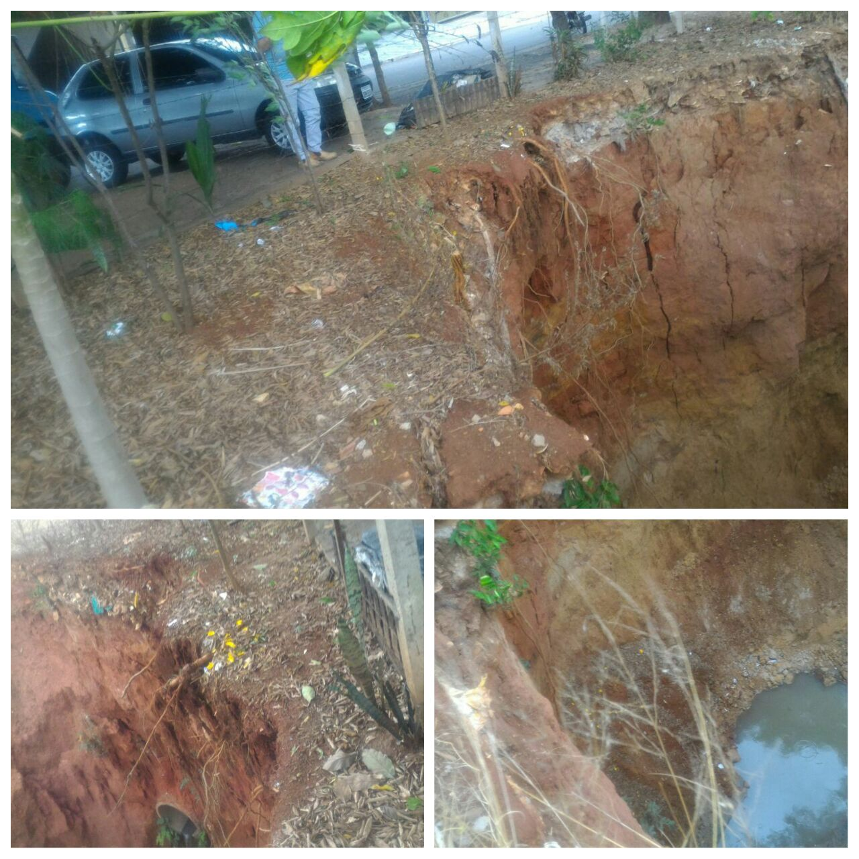

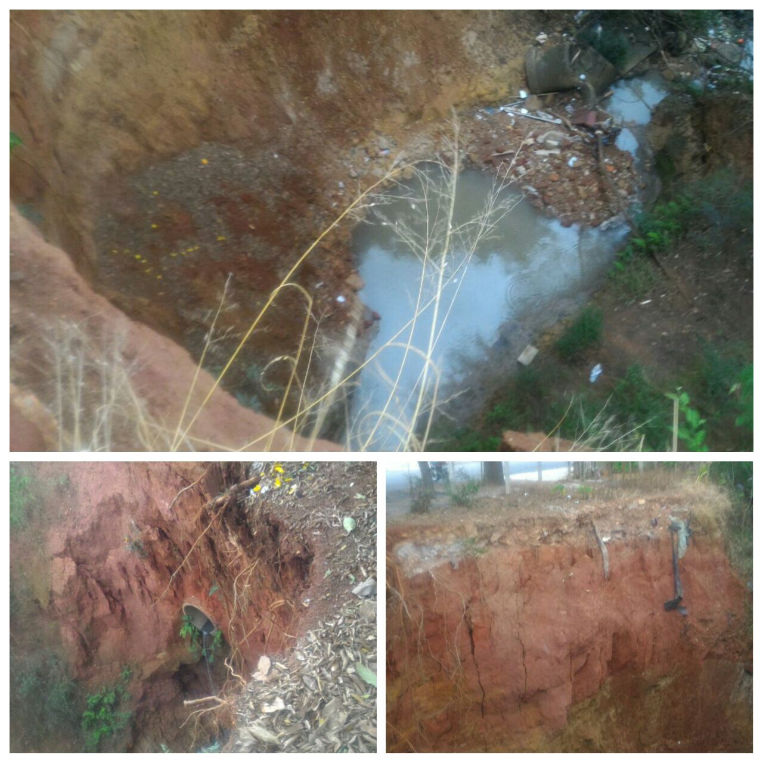

Conforme fotos acima e reivindicação da população do bairro Jardim europa IV, este vereador pôde constatar o estado de degradação do referido local, assim, solicito com urgência serviços de contenção de erosão em área pública, defronte ao nº 27 da Avenida Natália Rozinelli, no bairro Jardim Europa IV.

Plenário “Dr. Tancredo Neves”, em 03 de março de 2.017.

JESUS VENDEDOR

-Vereador / Vice Presidente-

